COMUNICAT DE PRESĂ

Data: 26 Octombrie, 2021

Titlu proiect: „REABILITARE, MODERNIZARE ȘI DOTARE MUZEUL ARTA LEMNULUI DIN MUNICIPIUL CÂMPULUNG MOLDOVENESC, JUD. SUCEAVA, ÎN SCOPUL CONSERVĂRII, PROTEJĂRII ȘI PROMOVĂRII PATRIMONIULUI CULTURAL”

Beneficiarul UAT MUNICIPIUL CÂMPULUNG MOLDOVENESC, Str. 22 Decembrie nr. 2, 725100, Municipiul Câmpulung Moldovenesc, județul Suceava, a semnat în data de 08 Martie 2018, Contractul de finanțare pentru proiectul „REABILITARE, MODERNIZARE ȘI DOTARE MUZEUL ARTA LEMNULUI DIN MUNICIPIUL CÂMPULUNG MOLDOVENESC, JUD. SUCEAVA, ÎN SCOPUL CONSERVĂRII, PROTEJĂRII ȘI PROMOVĂRII PATRIMONIULUI CULTURAL”, cod SMIS 116602, proiect finanțat prin Programul Operațional Regional 2014 – 2020, Axa prioritară 5- Îmbunătățirea mediului urban şi conservarea, protecția şi valorificarea durabilă a patrimoniului cultural, Prioritatea de investiții 5.1- Conservarea, protejarea, promovarea şi dezvoltarea patrimoniului natural şi cultural.
Valoarea totală a proiectului este 11.937.095,72 lei, din care asistență financiară nerambursabilă 11.596.797,48 lei.
Autoritatea de Management pentru Programul Operațional Regional 2014-2020 este Ministerul Dezvoltării, Lucrărilor Publice și Administrației, iar Organismul Intermediar responsabil cu implementarea acestui program în Regiunea de Dezvoltare Nord-Est este Agenția pentru Dezvoltare Regională Nord – Est.
Obiectivul general al proiectului îl reprezintă impulsionarea dezvoltării locale a municipiului Câmpulung Moldovenesc, județul Suceava, prin conservarea, protejarea și valorificarea patrimoniului cultural și a identității culturale și este în concordanță cu obiectivul specific al priorității de investiții 5.1 Conservarea, protejarea, promovarea si dezvoltarea patrimoniului natural si cultural.
Obiectivul specific al proiectului îl reprezintă reabilitarea, modernizarea și dotarea muzeului „Arta Lemnului” din municipiul Câmpulung Moldovenesc, în vederea valorificării potențialului cultural al municipiului Câmpulung Moldovenesc.
Rezultatele proiectului:
1. Obiective de patrimoniu cultural restaurate:
Valoarea indicatorului la începutul implementării proiectului - 0
Valoarea indicatorului la finalul implementării proiectului (de rezultat) - 1
2. Creșterea numărului preconizat de vizite la obiectivele de patrimoniu cultural și natural și la atracțiile care beneficiază de sprijin
Valoarea indicatorului la începutul implementării proiectului - 6988
Valoarea indicatorului la finalul implementării proiectului (de rezultat) - 9000
Perioada de implementare a proiectului este de 44 de luni de la data semnării contractului de finanțare (08.03.2018 - 31.10.2021).
Grupul țintă al proiectului este format din populația Municipiului Câmpulung Moldovenesc (beneficiari direcți: UAT Municipiul Câmpulung Moldovenesc, turiștii care sosesc în municipiu; beneficiari indirecți: populația județului Suceava, structurile de primire turistică active din Municipiul Câmpulung Moldovenesc, angajații muzeului, agenții economici care iți desfășoară activitatea în sectoarele de activitate conexe).
Impactul asistenței financiare asupra implementării proiectului este unul pozitiv, de natură să accelereze dezvoltarea domeniului digitizării patrimoniului cultural, generând noi oportunități în domeniul cercetării și dezvoltării economice.
Pentru informații suplimentare despre derularea proiectului, vă rugăm să contactați UAT Municipiul Câmpulung Moldovenesc, județul Suceava, Tel. 0230314425, Fax: 0230314725, E-mail: primaria@campulungmoldovenesc.ro, Reprezentant legal: MIHĂIȚĂ NEGURĂ.
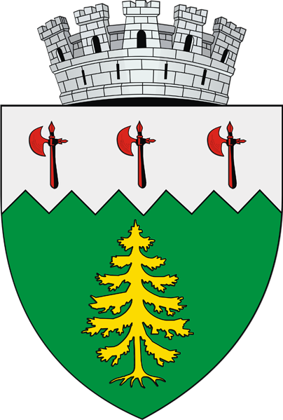
Primăria Municipiului Câmpulung Moldovenesc

Investim în viitorul tău! Proiect cofinanțat din Fondul European
de Dezvoltare Regională prin Programul Operațional Regional 2014-2020

